Министерство науки и высшего образования Российской Федерации
Федеральное государственное автономное образовательное
учреждение высшего образования
«Северо-Восточный федеральный университет имени М.К. Аммосова»
Колледж инфраструктурных технологий
Кафедра эксплуатации и обслуживания информационных систем

УДК 004.432
ББК 32.97

Кельциев Виктор Владимирович
«РАЗРАБОТКА ВЕБ-ПЛАТФОРМЫ ДЛЯ ПРОЕКТИРОВАНИЯ, РАСЧЕТА СТОИМОСТИ И СТРОИТЕЛЬСТВА ЧАСТНЫХ ДОМОВ В ЯКУТИИ»
Курсовая работа
Специальность: 09.02.07 Информационные системы и программирование

Научный руководитель:
Лебедева Л.А., преподаватель кафедры ЭОИС КИТ ФГАОУ ВО «СВФУ им.М.К.Аммосова»
_____________________________
Зав.кафедрой ЭОИС КИТ ФГАОУ ВО «СВФУ им.М.К.Аммосова», к.п.н. Протодьяконова Г.Ю.,
______________________________
Дата допуска к защите: __________

Якутск, 2026г.
СОдержание
Глава 1. Теоретические основы разработки веб-платформы для проектирования, расчета стоимости и строительства частных домов в Якутии 3
1.1 Анализ предметной области: строительство частных домов в Якутии 3
1.2 Обзор существующих веб-платформ и цифровых решений для проектирования и расчета стоимости домов 4
1.3 Технологии и инструменты для разработки веб-платформы 5
Вывод к главе 1 6
Список использованной литературы 7

Глава 1. Теоретические основы разработки веб-платформы для проектирования, расчета стоимости и строительства частных домов в Якутии

1.1 Анализ предметной области: строительство частных домов в Якутии
Строительство частных домов в Республике Саха (Якутия) представляет собой сложную и многогранную область, требующую учёта целого комплекса факторов: экстремальных климатических условий, распространения многолетнемёрзлых грунтов, удалённости от центральных регионов страны и высокой стоимости логистики строительных материалов. По итогам 2024 года в Якутии был установлен исторический максимум по вводу жилья — порядка 750 тысяч квадратных метров, что превысило рекорд 1990 года. Из них свыше 417 тысяч квадратных метров приходится на индивидуальные жилые дома. За девять месяцев 2024 года в республике введено 4476 жилых домов общей площадью 601,4 тыс. м², что на 37,9% больше, чем за аналогичный период прошлого года. Населением построен 4401 индивидуальный жилой дом общей площадью 403,1 тыс. м², что на 48,8% больше, чем за январь – сентябрь 2023 года. Данные показатели свидетельствуют о значительном и устойчивом спросе на индивидуальное жилищное строительство в регионе.

Одной из ключевых особенностей предметной области является необходимость адаптации строительных технологий к условиям вечной мерзлоты. Одна из особенностей климата Якутии — вечная мерзлота, которая начинается через 3-4 метра от поверхности. В северных районах, где температура опускается до −50° C и −70° C, строительство становится особенно сложным. В связи с этим широкое распространение получила предварительная отсыпка участков при постройке жилых домов в целях создания термоизоляционной подушки для сокращения прогревающего воздействия на грунт. Продолжительность строительного сезона на территории республики в среднем составляет 8-9 месяцев в году, а в её Арктической зоне — всего 3-4 месяца. Эти факторы требуют применения специальных инженерных решений и тщательного планирования строительных работ.

Государственная поддержка играет важную роль в развитии индивидуального жилищного строительства в регионе. Министерство строительства Якутии сообщило о запуске цифровой экосистемы жизненной ситуации «Строительство индивидуального жилого дома» на портале «Госуслуги», включающей онлайн-калькулятор строительства дома. На цифровой площадке Россельхозбанка «Своё Село» представлены готовые проекты домов для индивидуального жилищного строительства, а для расчёта сметы строительства работает калькулятор стоимости строительства дома. Данные возможности для жителей республики бесплатны. Участники программы «Дальневосточная и Арктическая ипотека» могут получить кредит по ставке до 2% годовых сроком до 20 лет. Это создаёт дополнительные стимулы для развития индивидуального жилищного строительства.

Цифровизация строительной отрасли является приоритетным направлением развития региона. В Якутии планируют внедрить технологии информационного моделирования для каждого возводимого объекта — школ, больниц и других социальных объектов. К 2030 году в Якутии должны быть созданы цифровые платформы во всех ключевых отраслях. Эти задачи лягут в основу нового национального проекта «Экономика данных». Постановлением Правительства Республики Саха (Якутия) от 22 июня 2023 г. N 288 внедрена информационная платформа «Единая цифровая платформа строительства Республики Саха (Якутия)». Это свидетельствует о системном подходе к цифровой трансформации строительной отрасли в регионе.

Таким образом, предметная область характеризуется сочетанием высокого спроса на индивидуальное жильё, сложных климатических и грунтовых условий, активной государственной поддержки и необходимости применения специализированных инженерных решений. Это создаёт объективные предпосылки для разработки специализированных цифровых инструментов, учитывающих специфику региона и позволяющих автоматизировать процессы проектирования, расчёта стоимости и сопровождения строительства.

1.2 Обзор существующих веб-платформ и цифровых решений для проектирования и расчёта стоимости домов
В настоящее время на рынке программного обеспечения представлен широкий спектр решений, предназначенных для автоматизации процессов проектирования, расчёта стоимости и управления строительством домов. Анализ существующих продуктов позволяет выделить несколько основных категорий.

Онлайн-конфигураторы домов. Значительный интерес представляют интерактивные инструменты проектирования, позволяющие пользователю самостоятельно собрать конфигурацию дома и получить предварительный расчёт стоимости. Кейс 3D-конфигуратора домов, реализованный компанией Migra, позволяет в несколько кликов настроить внешний и внутренний облик дома, получить моментальный расчёт стоимости и сформировать техническую документацию. Система автоматизирует расчёт стоимости дома с учётом выбранных параметров и региона строительства. В России также разработан 3D-конфигуратор серийных зданий EVRAZ STEEL BOX, который в режиме реального времени позволяет создать собственную модель по индивидуальным размерам и сразу получить примерную стоимость строительства. Данный подход может быть адаптирован для учёта специфики Якутии, включая региональные коэффициенты, стоимость доставки материалов и повышенные требования к утеплению.

Веб-приложения для расчёта стоимости строительства. На рынке представлены специализированные веб-приложения для расчёта смет и стоимости строительных работ. Приложение для подсчёта смет на строительные работы, разработанное на GitHub, позволяет пользователю выбрать виды работ, ввести площадь или количество и получить автоматический подсчёт стоимости. Веб-приложение РИК НЦС позволяет работать с базой данных укрупнённых нормативов цены строительства и доступно в любом интернет-браузере как со стационарного компьютера, так и с мобильных устройств. Сравнительный анализ систем Stroy-Calc, kalk.pro и home-projects показывает, что при помощи приложения Stroy-Calc есть возможность рассчитать только количество необходимого материала и стоимость постройки, но она не предоставляет альтернативных решений. Эти подходы могут быть использованы при разработке модуля расчёта стоимости для веб-платформы.

Интеллектуальные системы расчёта стоимости. Сервис автоматизации строительства домов «Пазл дом», разработанный при поддержке ИТМО, с виртуальным ИИ-ассистентом автоматизирует расчёт бюджета, финансовый анализ сметы, контроль выполнения работ и документооборот. На основе данных ИИ за 6,5 секунд формирует персонализированные сметные расчёты.

Государственные цифровые платформы в строительстве. Министерство строительства Республики Саха (Якутия) представило цифровую платформу для проектной документации, которая интегрируется с ключевыми государственными и отраслевыми системами, такими как ГИСОГД, Единая цифровая платформа строительства Республики Саха (Якутия), ИСУП. Пилотный проект продлится до конца 2025 года. Данные инициативы свидетельствуют о системном подходе к цифровизации строительной отрасли и создают основу для интеграции разрабатываемой веб-платформы с существующими государственными сервисами.

Вывод. Несмотря на разнообразие существующих решений, большинство из них либо ориентированы на профессиональных участников рынка, либо не учитывают специфику конкретного региона, в частности, климатические и грунтовые условия Якутии. Существующие конфигураторы домов, как правило, ориентированы на европейскую часть России или зарубежные рынки. Это обосновывает необходимость разработки специализированной веб-платформы, интегрирующей функции проектирования, расчёта стоимости и сопровождения строительства с учётом северных условий.

1.3 Технологии и инструменты для разработки веб-платформы
Для реализации веб-платформы, предназначенной для проектирования и предварительного расчёта стоимости частного дома, выбран стек клиентских технологий: HTML, CSS и JavaScript. Данный набор не требует сложной серверной инфраструктуры, прост в освоении и позволяет создать интерактивный сайт, работающий непосредственно в браузере пользователя. Выбор обусловлен тем, что существующие веб-приложения для расчёта строительных смет и стоимости также ориентированы на работу через браузер и доступны как со стационарных компьютеров, так и с мобильных устройств.

HTML используется для создания структуры веб-страниц. С его помощью формируется каркас платформы: шапка сайта с навигацией, блоки для ввода параметров будущего дома (площадь, этажность, материал стен, тип фундамента), область вывода результатов расчёта, таблицы с ценами и другие смысловые разделы. Примеры веб-приложений для подсчёта смет подтверждают, что формы ввода и таблицы результатов могут быть реализованы стандартными средствами разметки.

CSS отвечает за визуальное оформление платформы. С помощью CSS задаются цвета, шрифты, отступы, выравнивание элементов, оформление кнопок, полей ввода и таблиц. Отдельное внимание уделяется адаптивной вёрстке: сайт должен одинаково удобно выглядеть на компьютерах, планшетах и смартфонах. В источниках отмечена важность доступности калькуляторов с мобильных устройств, что достигается именно адаптивной вёрсткой.

JavaScript обеспечивает интерактивность и логику работы веб-платформы. Этот язык программирования выполняется в браузере и позволяет обрабатывать ввод пользователя, проверять корректность заполнения форм, выполнять расчёт стоимости строительства на основе выбранных параметров и динамически обновлять содержимое страницы без её перезагрузки. Подход, при котором пользователь выбирает виды работ, вводит площадь или количество и получает автоматический подсчёт стоимости, описан в источниках. Аналогичный принцип используется в веб-приложении РИК НЦС. Сервис «Пазл дом» также автоматизирует расчёты, но на основе ИИ-ассистента; в базовой версии платформы достаточно формул и условий, реализуемых на JavaScript.

Дополнительно JavaScript позволяет сохранять введённые данные в локальном хранилище браузера, чтобы пользователь мог вернуться к расчёту позже, а также формировать итоговую смету и выводить её на экран. Это соответствует общим требованиям к современным веб-калькуляторам, рассмотренным в источниках.

Таким образом, выбранный стек технологий HTML, CSS и JavaScript является оптимальным для учебной веб-платформы. Он обеспечивает простоту разработки, кроссплатформенность, не требует сложной серверной инфраструктуры и позволяет сосредоточиться на логике расчёта стоимости и удобстве интерфейса. Возможность дальнейшего развития платформы с учётом цифровизации строительной отрасли Якутии позволяет рассматривать данный стек как основу для последующего расширения функциональности.

Вывод к главе 1
Технологическая основа веб-платформы должна включать: клиентскую часть с интерактивным 3D-конфигуратором (WebGL/WebGPU, Three.js/React Three Fiber), серверную часть с API для расчета стоимости и управления проектами, базу данных с расценками и материалами, а также модуль интеграции с BIM-инструментами. Такой подход позволит создать конкурентоспособный цифровой продукт, отвечающий потребностям застройщиков в Якутии и способный обеспечить прозрачность строительного процесса на всех этапах.

Требования Роскомнадзора
При разработке веб-платформы строительной компании необходимо учитывать требования законодательства Российской Федерации о персональных данных. Если сайт собирает имя, номер телефона, адрес электронной почты или другие сведения о пользователе через формы обратной связи, заявок или регистрации, компания является оператором персональных данных.
На сайте необходимо разместить:
1. Политику обработки персональных данных.
2. Согласие пользователя на обработку персональных данных.
3. Информацию об операторе персональных данных и его контактные данные.
4. Возможность отзыва пользователем согласия на обработку персональных данных.
5. Меры защиты персональных данных от несанкционированного доступа.
6. Уведомление Роскомнадзора об обработке персональных данных, если отсутствуют предусмотренные законом исключения.
7. При первоначальном сборе персональных данных граждан Российской Федерации необходимо учитывать требования о хранении таких данных на территории Российской Федерации.
Для форм обратной связи рекомендуется размещать отдельный элемент согласия, например: «Я согласен на обработку персональных данных в соответствии с Политикой обработки персональных данных». Если калькулятор позволяет пользователю только вводить параметры дома и рассчитывает стоимость непосредственно в браузере без передачи персональных данных, обработка персональных данных при таком расчёте не осуществляется. Если для получения подробной сметы пользователь должен указать имя, телефон или электронную почту, эти сведения необходимо обрабатывать в соответствии с требованиями законодательства о персональных данных. При подключении онлайн-оплаты, сторонних сервисов аналитики, CRM и других внешних сервисов необходимо дополнительно учитывать передачу им персональных данных и условия их обработки.

Аналоги веб-платформы в Якутии
1. ГлавДомСтрой — строительная компания в Якутске. На сайте представлены проекты домов и онлайн-расчёт стоимости строительства. Пользователь отвечает на вопросы о будущем доме и получает предварительный расчёт.
Сайт: https://gds14.ru/
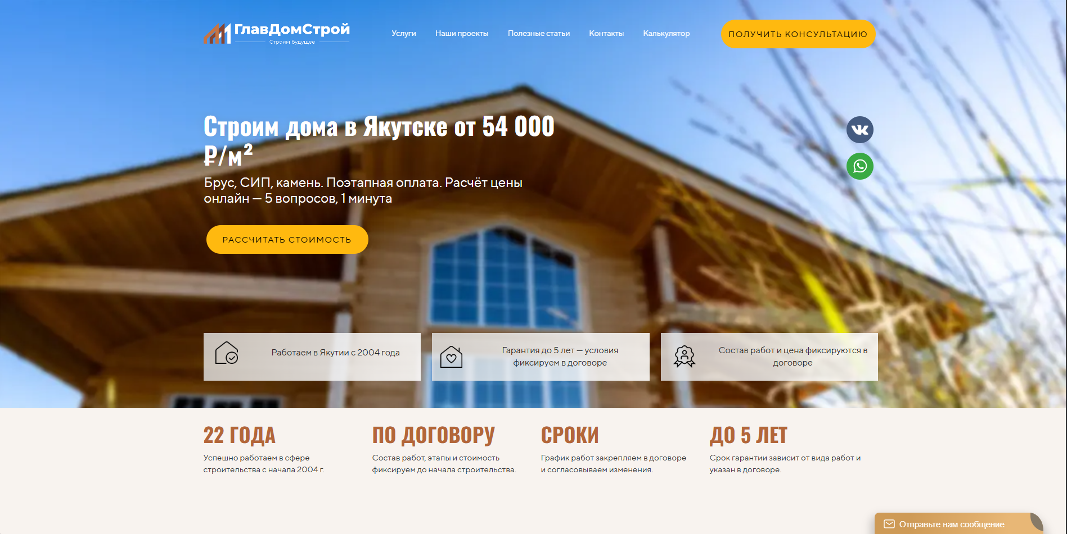
2. Гарант Строй — строительная компания в Якутске. На сайте реализован пошаговый калькулятор, в котором можно выбрать этажность, размеры дома, материал, фундамент и инженерные коммуникации.
Сайт: https://garantstroy14.ru/

3. ТЭЭЙЭ — строительная компания в Якутии. На сайте используется калькулятор в формате квиза. Пользователь выбирает тип постройки, материал, этажность, площадь, отделку и коммуникации, после чего оставляет контактные данные для получения расчёта.
Сайт: https://teeye.ru/
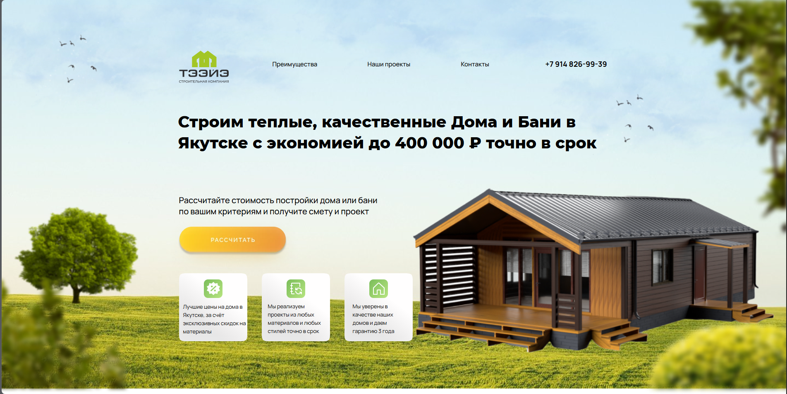
4. СтройУниверсал — строительная компания в Якутске. На сайте представлены услуги строительства домов, проекты и информация о стоимости строительства.
Сайт: https://str14.ru/
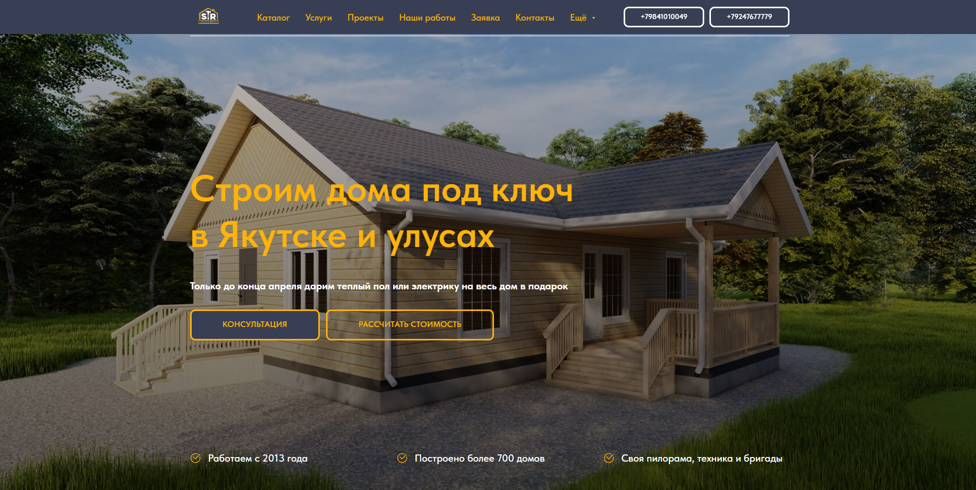
5. ТГВ-строй — строительная компания, работающая в Якутске. На сайте представлены проекты домов, цены и инструменты расчёта стоимости строительства. Пользователь может выбрать параметры будущего дома и оставить заявку.
Сайт: https://yakutsk.tgv-stroy.ru/
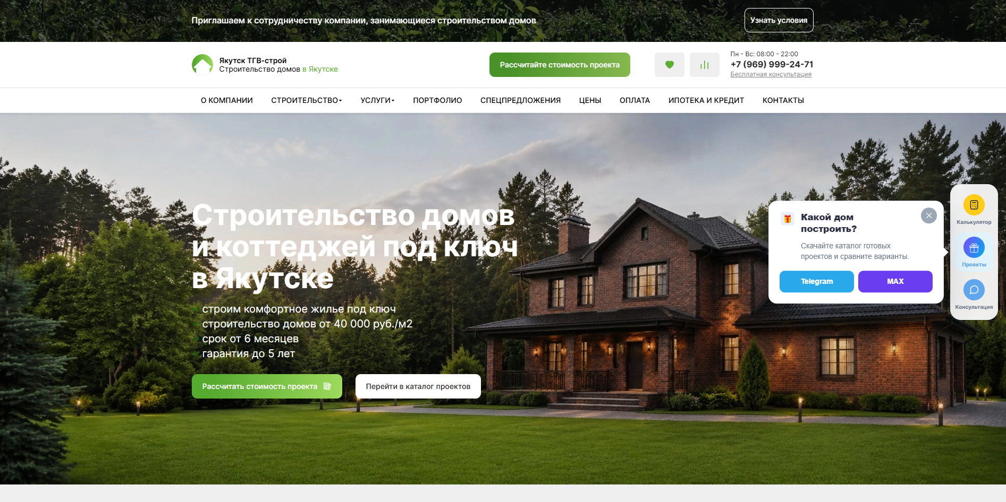
6. САХАПРОМСТРОЙ — строительная компания в Якутии. На сайте представлены проекты домов из бруса и калькулятор стоимости, учитывающий особенности строительства в Якутии.
Сайт: https://sakhaprom.ru/

7. ТитанСтрой — строительная компания, работающая в Якутске. На сайте представлены услуги строительства домов и формы для расчёта стоимости и отправки заявки.
Сайт: https://yakutsk.titanstroj.ru/stroitelstvo-domov/
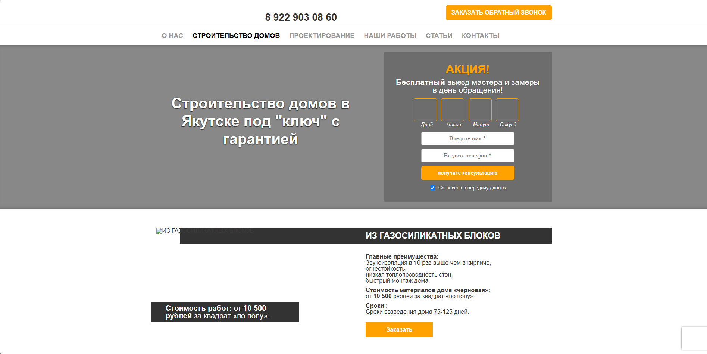
8. Шишкин Дом — строительная компания в Якутске. На сайте представлены проекты частных домов и возможность рассчитать их стоимость.
Сайт: https://shishkindom-ykt.ru/
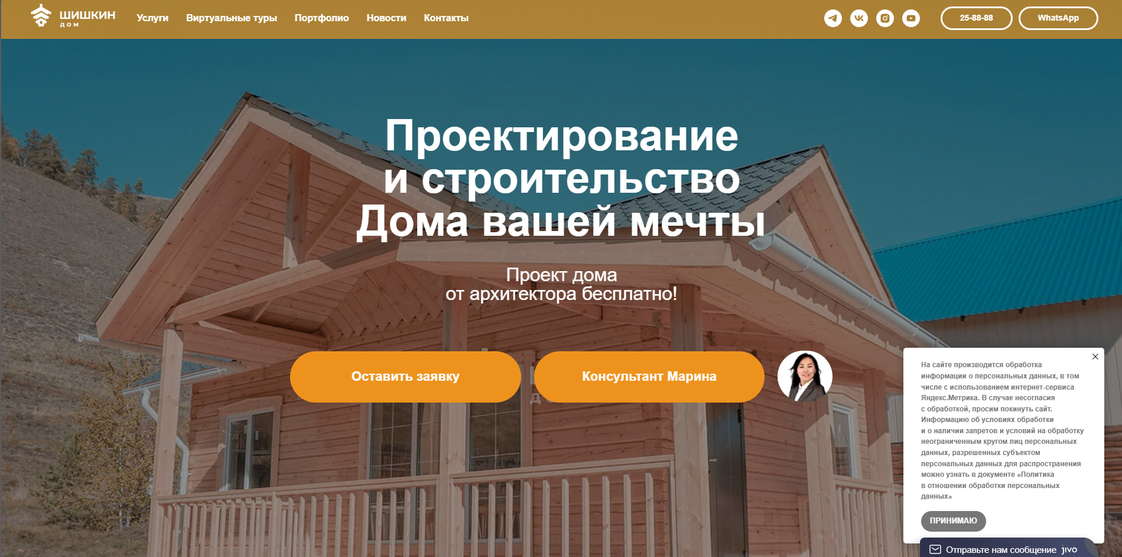
9. БрусДомСтрой — строительная компания в Якутске. На сайте представлен каталог проектов домов с параметрами и стоимостью, а также возможность расчёта стоимости конкретного проекта.
Сайт: https://yakutsk.brusdomstroy.ru/
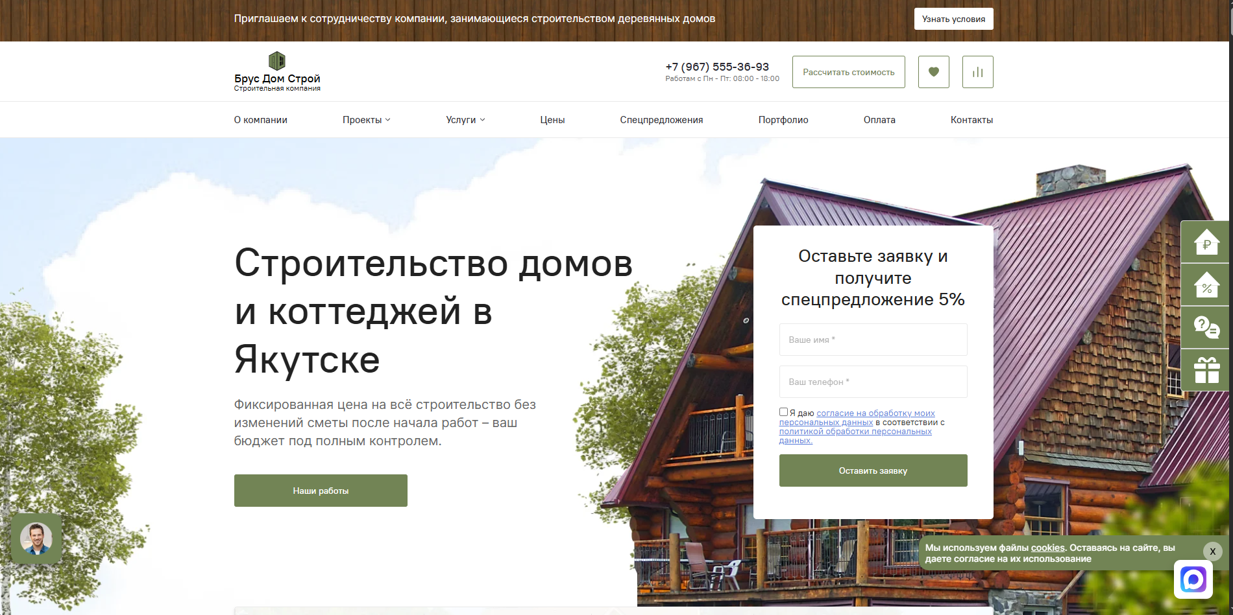
10. Кинг-95 — строительная компания в Якутске, занимающаяся строительством частных домов. Сайт и услуги компании являются аналогами по предметной области, хотя расширенного онлайн-конфигуратора, аналогичного предлагаемой платформе, не имеется.
Сайт: https://king-95.ru/
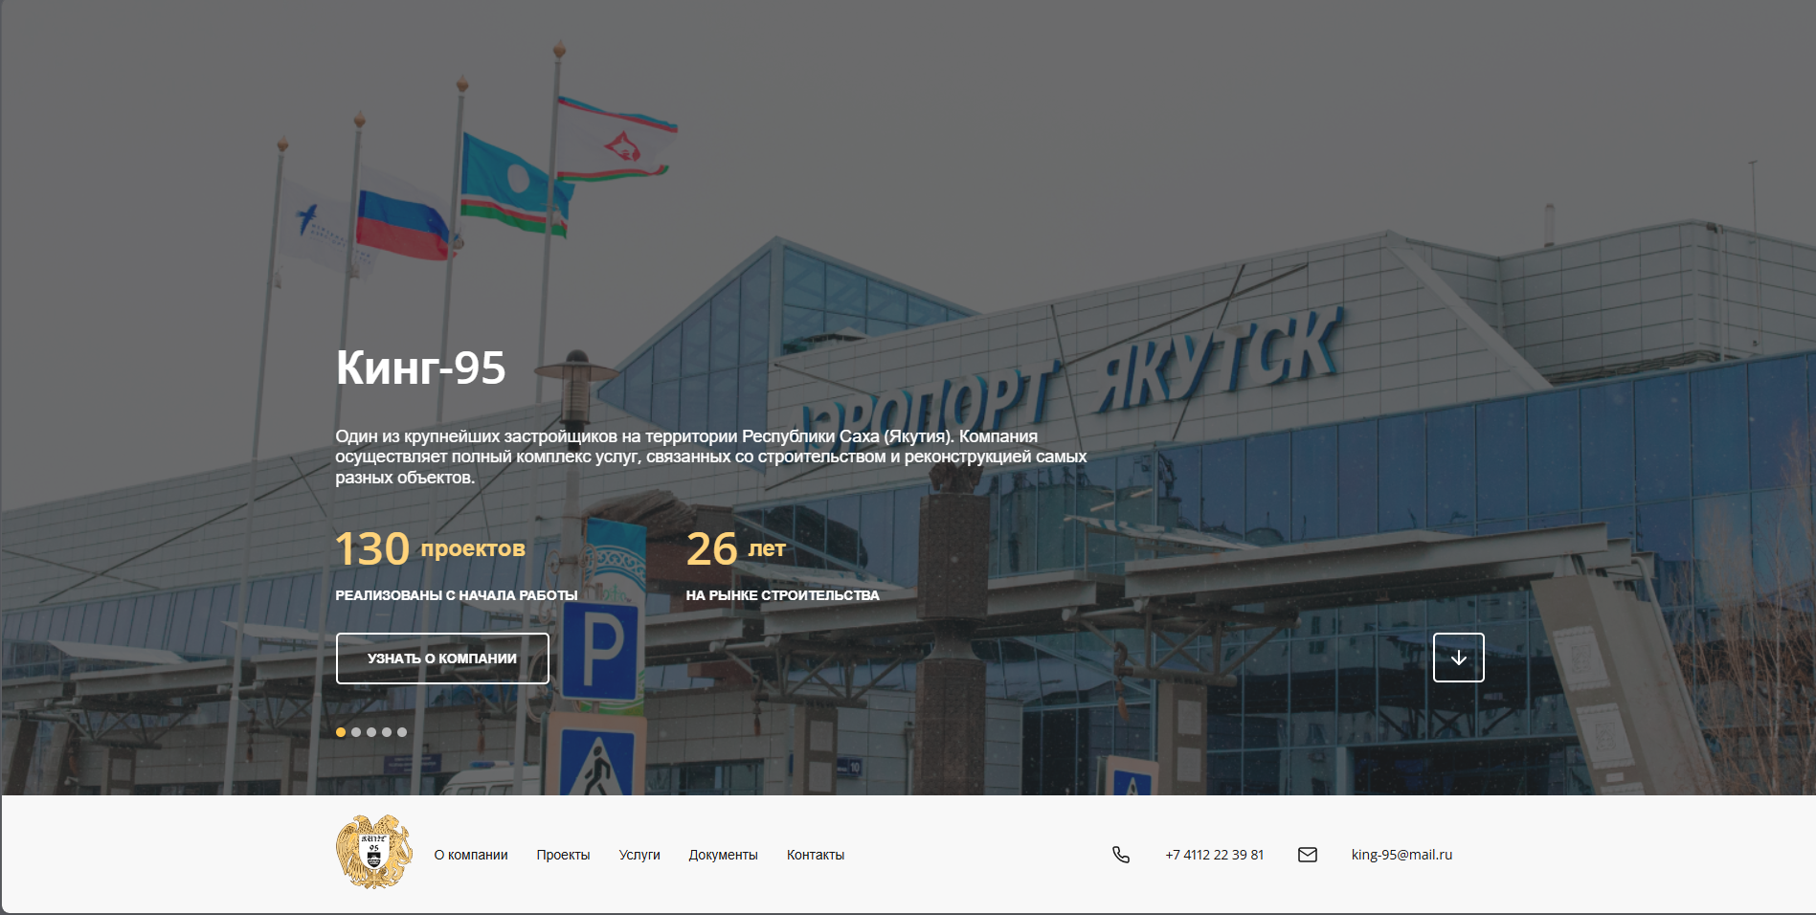

Анализ
Анализ существующих веб-сайтов строительных компаний Якутии показывает, что большинство решений используют каталог проектов домов, формы обратной связи и калькуляторы стоимости.
Наиболее близкими аналогами являются «Гарант Строй», «ГлавДомСтрой», «ТЭЭЙЭ», «ТГВ-строй» и «САХАПРОМСТРОЙ». Основным недостатком большинства рассмотренных решений является ориентация на получение заявки от клиента после прохождения квиза.
Пользователь не всегда получает подробную структуру стоимости непосредственно на сайте. Разрабатываемая веб-платформа может объединить каталог домов, интерактивный конфигуратор и автоматический расчёт стоимости.
Бесплатная версия может предоставлять предварительную стоимость строительства, а расширенная VIP-версия — подробную смету, расчёт материалов, стоимости отдельных этапов работ, сохранение проектов и формирование итогового документа. Доход строительной компании может формироваться за счёт платного VIP-функционала, рекламы собственных услуг, продажи дополнительных строительных услуг, проектирования домов, консультаций и привлечения клиентов на строительство.

Список использованной литературы

- Исторический рекорд в строительстве жилья побили в Якутии [Электронный ресурс] // Якутия. – 2025. – Режим доступа: https://yk24.ru, свободный (дата обращения: 15.09.2026).

- В Якутии прогнозируют исторический максимум по вводу жилья в 2024 году [Электронный ресурс] // Национальные проекты РФ. – 2024. – Режим доступа: https://xn--80aapampemcchfmo7a3c9ehj.xn--p1ai, свободный (дата обращения: 15.09.2026).

- Пресс-служба Саха(Якутия)стата [Электронный ресурс] // Росстат. – 2024. – Режим доступа: https://14.rosstat.gov.ru, свободный (дата обращения: 15.09.2026).

- Ледяная хватка: как проектировать и строить в условиях вечной мерзлоты [Электронный ресурс] // ProRus. – 2025. – Режим доступа: https://prorus.ru, свободный (дата обращения: 15.09.2026).

- Сулейманов, А. Изменение привычной для сельских сообществ Якутии технологии строительства [Электронный ресурс] / А. Сулейманов // Арктика и Север. – 2023. – Режим доступа: https://www.arcticandnorth.ru, свободный (дата обращения: 15.09.2026).

- Особые условия: почему для строительства на Крайнем Севере нужны новые подходы и правила [Электронный ресурс] // Строительная газета. – 2023. – Режим доступа: https://stroygaz.ru, свободный (дата обращения: 15.09.2026).

- Цифровая экосистема жизненной ситуации «Строительство индивидуального жилого дома» [Электронный ресурс] // Дзен. – 2024. – Режим доступа: https://dzen.ru, свободный (дата обращения: 15.09.2026).

- В Якутии состоялась встреча Председателя Правительства республики и заместителя Председателя Правления Россельхозбанка [Электронный ресурс] // Безформата. – 2023. – Режим доступа: https://yakutsk.bezformata.com, свободный (дата обращения: 15.09.2026).

- Цифровую трансформацию планируют внедрить на всех строительных площадках в Якутии [Электронный ресурс] // ЯСИА. – 2024. – Режим доступа: https://ysia.ru, свободный (дата обращения: 15.09.2026).

- Цифровизацию внедряют в строительную отрасль Якутии [Электронный ресурс] // Якутия. – 2024. – Режим доступа: https://yk24.ru, свободный (дата обращения: 15.09.2026).

- Постановление Правительства Республики Саха (Якутия) от 22.06.2023 N 288 «О внедрении на территории Республики Саха (Якутия) информационной платформы "Единая цифровая платформа строительства Республики Саха (Якутия)"» [Электронный ресурс] // ГАРАНТ. – 2023. – Режим доступа: https://base.garant.ru, свободный (дата обращения: 15.09.2026).

- Кейс — 3D-конфигуратор домов: автоматизация выбора и расчета стоимости [Электронный ресурс] // Migra. – 2025. – Режим доступа: https://migra.ru, свободный (дата обращения: 15.09.2026).

- Пример расчёта здания в 3D-конфигураторе EVRAZ STEEL BOX [Электронный ресурс] // EVRAZ STEEL. – 2023. – Режим доступа: https://evrazsteel.ru, свободный (дата обращения: 15.09.2026).

- Приложение для подсчёта смет на строительные работы [Электронный ресурс] // GitHub. – 2025. – Режим доступа: https://github.com/chubrec/smet, свободный (дата обращения: 15.09.2026).

- Веб-приложение «РИК НЦС» дополнено Базой укрупненных нормативов цены строительства НЦС 2024 [Электронный ресурс] // Сметарик. – 2024. – Режим доступа: https://www.smetarik.ru, свободный (дата обращения: 15.09.2026).

- Обзор систем Stroy-Calc, kalk.pro и home-projects [Электронный ресурс] // Строй-Кальк. – 2024. – Режим доступа: https://xn--c1azbif.xn--p1ai, свободный (дата обращения: 15.09.2026).

- Сервис автоматизации строительства домов «Пазл дом» привлек 120 млн рублей инвестиций [Электронный ресурс] // TAdviser. – 2026. – Режим доступа: https://www.tadviser.ru, свободный (дата обращения: 15.09.2026).

- Минстрой РС(Я) представил студентам ИТИ СВФУ цифровую платформу для проектной документации [Электронный ресурс] // Управление Госэкспертизы РС(Я). – 2025. – Режим доступа: https://new.expertiza-rs.ru, свободный (дата обращения: 15.09.2026).

- Застройщики и проектировщики обсудили переход на технологию информационного моделирования [Электронный ресурс] // ЯСИА. – 2024. – Режим доступа: https://ysia.ru, свободный (дата обращения: 15.09.2026).

